Принято Утверждено:
Советом МКДОУ «Детский сад №14» Заведующий
МКДОУ»Детский сад №14»
_________Е.Ю.Мирошниченко

Публичный доклад руководителя о деятельности муниципального казенного дошкольного образовательного учреждения «Детский сад № 14»
за 2020-2021 учебный год

- Общая характеристика учреждения
Муниципальное казенное дошкольное образовательное учреждение «Детский сад №14» Год основания 1975г.
- Организационно-правовая форма организации:Муниципальное казенное дошкольное образовательное учреждение
- Учредитель: Администрации Шпаковского муниципального района Ставропольского края
- Юридический адрес: 356235, Ставропольский края, Шпаковский край, х.Дёмино, ул.Ленина, д44
- e-mail: detsad14_2011@mail.ru
- Деятельность: Образовательная
- Режим работы: с 7 часов 00 минут до 19 часов 00 минут, суббота-воскресенье: выходной.
- Адрес сайта: http://sad14.ru
- Адрес электронной почты: detsad14_20111@mail.ru
- Руководство учреждения: заведующий – Е.Ю.Мирошниченко
- Обучение воспитанников ведётся на русском языке
- Контактный телефон: 8(86553) 211-25
Учреждение относится к типу –казенное
Тип образовательной организации в соответствии с образовательными программами, реализация которых является основной целью ее деятельности - дошкольная образовательная организация.
Лицензия на образовательную деятельность - Серия 26 Л 01 № 0001151 Регистрационный номер 4902 от 01 июля 2016 года.
Сведения об администрации дошкольного образовательного учреждения:
Заведующий: Мирошниченко Елена Юрьевна, соответствие занимаемой должности «руководитель», педагогический стаж 41 год, на руководящей должности – 11 лет
Старший воспитатель : Шкода Ирина Анатольевна, педагогический стаж – 21 год
Миссия Учреждения: Создание реального образовательного пространства для максимального развития жизненных сил и способностей детей в исключительно ответственный период их жизни от 2 до 8 лет на основе высокоорганизационной культуры учреждения.

Инфраструктура Учреждения:  музыкальный зал  кабинет педагога-психолога  кабинет логопеда  медицинский блок:  медицинский кабинет  прививочный кабинет  изолятор | (спортивный зал со спортивными модулями)  спортивная площадка
Контингент воспитанников формируется в соответствии с их возрастом и в зависимости от требований СанПиН.
Анализ сохранности контингента
на начало учебного года численность воспитанников –216
на конец учебного года численность воспитанников –219

- Структура управления дошкольным образовательным учреждением
Управление учреждением строится на принципах единоначалия и самоуправления, обеспечивающих государственно - общественный характер управления Учреждением. Управление в учреждении осуществляет руководитель дошкольного учреждения- заведующий.
Формами самоуправления Учреждения являются:
- Педагогический Совет Учреждения - решает вопросы, связанные с образовательным процессом, повышением квалификации педагогических работников, изучением и распространением педагогического опыта.
- Общее собрание коллектива Учреждения-содействует осуществлению управленческих начал, развитию инициативы работников, реализует право на самостоятельность Учреждения в решении вопросов, способствующих оптимальной организации образовательного процесса и финансово-хозяйственной деятельности.
- Родительский комитет - содействует объединению усилий семьи и Учреждения в деле воспитания и образования детей.
Их функции закреплены локальными нормативными актами: Уставом, приказами, Положениями. Материалы заседаний оформляются протокольно.
Принципиально важные решения в жизни и деятельности детского сада руководитель принимает, учитывая мнение советов самоуправления.
Результатом организации данной работы являются:
- повышение активности родителей в жизни детского сада
- установление разных форм сотрудничества
- совместное решение актуальных вопросов воспитания и развития детей.
Детский сад имеет систему управления, в которой соответствующим образом определены уровни управления с установленными взаимосвязями по содержанию работы и подчинению, определены способы передачи прямой и обратной информации.
Система управления персоналом детского сада определяет место и роль каждого члена коллектива в достижении поставленных целей, кроме того, она обеспечивает их эффективное взаимодействие. Достижение этих целей четко определяет все связи подчинения и взаимодействия исполнителей между собой. Все функции управления (прогнозирование, программирование, планирование, организация, регулирование, контроль, анализ, коррекция) направлены на достижение оптимального результата.
Управление строится на основе документов, регламентирующих деятельность учреждения: Федерального закона от 29 декабря 2012 года № 273-ФЗ «Об образовании в РоссийскойФедерации», Устава, локальных нормативных актов, правил внутреннего трудового распорядка, должностных инструкций, договора об образовании с родителями. Исходным документом деятельности всего коллектива является годовой план работы. В нем намечены основные задачи на новый учебный год, повышение квалификации. Коррективы в педагогический процесс вносятся своевременно и являются действенными.
2. Особенности образовательного процесса
В 2020-2021 учебном году работа дошкольного учреждения была продолжена в соответствии с приказом Минобрнауки России «Об утверждении федерального государственного образовательного стандарта дошкольного образования».
Предмет деятельности Учреждения - реализация основной образовательной программы дошкольного образования.
Цель деятельности Учреждения - образовательная деятельность по образовательным программам дошкольного образования, присмотр и уход за детьми.
Виды деятельности Учреждения:
- реализация основной образовательной программы дошкольного образования в группах общеразвивающей направленности
- присмотр и уход за детьми;
- реализация дополнительных образовательных программ;
Содержание образовательного процесса определяется основной образовательной программой муниципального казенного дошкольного образовательного учреждения «Детский сад№14» .
Целостность образовательного процесса достигается не только путем использования основной программы, но и методом квалифицированного подбора парциальных (специализированных) программ, технологий и их методического обеспечения.
Их выбор обоснован направлениями работы дошкольного учреждения в соответствии с годовыми задачами. Методический блок обеспечен полностью и реализуется при помощи современных образовательных технологий.
Основными годовыми задачами образовательного процесса на 2020-2021 учебный год стали:
- Формирование интеллектуально-познавательной сферы дошкольников как основы их успешного обучения в школе.
- Раннее приобщение к ЗОЖ как важнейшее средство формирования основ здоровой личности.
- Определение влияния ДОУ на этнические установки ребенка-дошкольника в условиях поликультурной среды.
Деятельность педагога - психолога направлена на создание условий, способствующих охране психического здоровья детей, обеспечению их эмоционального благополучия, свободному и эффективному развитию способностей каждого ребенка. В течение учебного года продолжалось психолого-педагогическое сопровождение воспитанников детского сада с целью осуществления адаптации к условиям дошкольного учреждения, своевременной коррекции отклонений от возрастной нормы развития и поведения, раннего выявления одаренных детей.
В течение года постоянно проводились групповые собрания, мастер-классы, деловые игры на различные темы, а также консультации с родителями : «Адаптация детей к ДОУ», «Возрастные особенности детей», «Как играть с ребенком на улице», «Значение режима дня для ребенка», «Поступаем в первый класс» и др.
Психологическое повышение компетентности воспитателей и специалистов детского сада осуществлялось через организацию тренингов и бесед о психологических эффектах педагогической деятельности, сеансов релаксации, мастер-классов по использованию здровьесберегающих технологий, профилактике профвыгорания и других по запросу сотрудников коллектива.
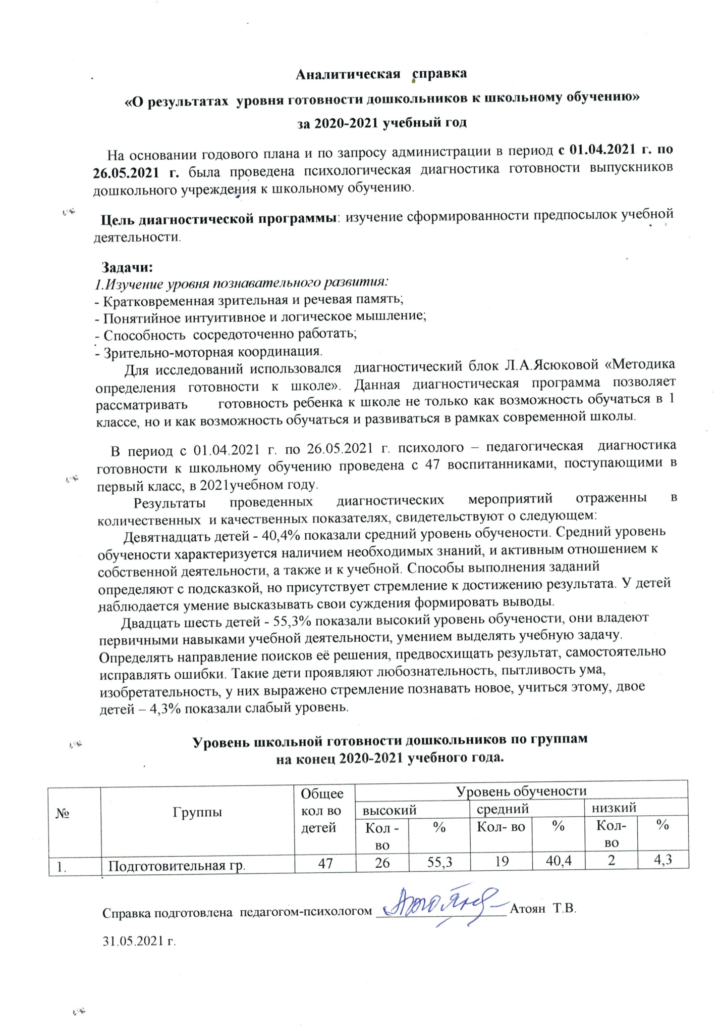

Деятельность учителя - логопеда была направлена на устранение специфических нарушений звуковой стороны речи, характерных для разных форм речевых нарушений. В процессе достижения этой цели реализовывался принцип системного и индивидуального подхода к каждому ребенку.
Количество детей, занимающихся одновременно в логопедическом пункте в течение года, составило – 25 человек.
Выпущено в школу 47 детей. Из них : 6 чел. - с чистой речью, 4 чел. – со значительным улучшением.
В течение года постоянно проводились групповые собрания, консультации, мастер-классы для родителей всех групп по профилактике и преодолению нарушений речи.
Дополнительные образовательные услуги оказываются на бесплатной основе. В целях сохранения здоровья воспитанников, выявления одаренных детей педагогом –психологом проводится кружок по оригами «Волшебный листок». В ДОУ ведется кружковая работа специалистами: музыкальный руководитель Черкашина Т.Н. - кружок по вокалу "Радужные нотки"; старший воспитатель Шкода И.А. - кружок по хореографии "Созвездие"; воспитатель, осуществляющий деятельность по физической культуре Пономаренко И.Г. - кружок "Йога для малышей"; воспитатель Тиликина А.Н.- театральный кружок "Теремок"; воспитатель Старостенко Н.А. - кружок творчества "Волшебное тесто". Дополнительное образование способствует личностному развитию детей за счет расширения образовательного пространства ребенка исходя из его потребностей. Исключается дублирование содержания, обеспечивается оптимальное соотношение детских видов деятельности.
3. В учреждении осваиваются инновационные образовательные технологии и методики, способствующие обеспечению высокого качества организации образовательного процесса с детьми, а именно:
- Углубленная работа коллектива над темой: «Современные подходы к организации образовательной деятельности в ДОУ в соответствии с ФГОС ДО. Методы активации детей».
- организация исследовательской деятельности;
- освоение новых здоровьесберегающих технологий;
- оптимизация взаимодействия ДОУ с семьями воспитанников.
Все педагоги освоили пользование персональным компьютером. Практически все закончили курсовую подготовку. В результате чего повысилась культура ведения отчетной и внутренней документации, создание методической базы на современном уровне.

Мониторинг участия образовательной организации, реализующей основную общеобразовательную программу дошкольного образования в районных и краевых конкурсах и в методической работе в 2020-2021 уч. году.

Наимено вание образова тельной организации | Участие в районных, краевых мероприятиях, интернет - конкурсах
 | Муниципальный этап краевого конкурса «Детский сад года – 2020» | Районный смотр-конкурс «Двор детства-2020»  / количество призовых мест | Районный экологический конкурс «Земля твой дом» | Районный смотр - конкурс «Зеленый огонек- 2020"  / количество призовых мест | Районный экологический конкурс «В союзе с природой» / количество призовых мест | Муниципальный этап краевого конкурса «Имею право и обязан» | Муниципа льный этап Всероссийского кон курса «Эколята – друзья и защитники природы» | Муниципа льный этап Всероссийского кон курса «Базовые национальные ценности» | «Воспитатель года 2021»  / количество призовых мест | Муниципа льный этап Всероссийского кон курса «Зеленая планета» | Районный конкурс «Я выбираю экологию…»  / количество призовых мест | Участие ДОО в краевых (очных) конкурсах  / количество призовых мест | Участие ДОО в интернет –конкурсах  / наличие призовых мест | Кол-во  проведенных на базе ДОО район. мероприятий, заседаний МО  / кол-во руковод-х и пед-х работников (из числа работников ДОО), выступивших на МО | Коэффициент (%) участия ДОО в очных мероприятиях районного и краевого уровня / коэффициент (%) качества участия ДОО в очных мероприятиях районного и краевого уровня
МКДОУ «Детский сад № 14» | +/2 | +/1 | +/3 | +/- | +/5 | +/- | +/2 | +/1 | +/- | +/3 | +/- | +/5 | +/6 | -/- | 93%/70%

Сведения о программно-методическом обеспечении образовательного процесса МКДОУ «Детский сад № 14»

Примерная образовательная программы,  используемая для разработки ОО программы ДОО | Парциальные программы, используемые в образоват.  деят-ти по направлениям |  |  |  | Современные образовательные  технологии
Автор, наимен-е  программы | Автор, наимен-е  программы | Ф.И.О.  воспитателя | Возрастные  группы | Кол-во  детей | Образовательные  технологии | Ф.И.О.  воспитателя | Возрастные  группы | Кол-во  детей
1.Примерная основная общеобразова-тельная программа дошкольного образования «От рождения до школы»  Под редакцией  Н.Е.Вераксы,  Т.С.Комаровой,  М.А.Васильевой | 1.Программа «Региональная культура как средство патриотического воспитания детей дошкольного возраста».  Авторская программа  Литвиновой Р.М.,  Ставрополь, 2010.  2.Региональная программа «Планета детства» г.Ставрополь, 1996 | Атоян Т.В.  Парубец В.В.  Сахненко Д.В  Спесивцева Л.В.  Старостенко Н.А.  Тиликина А.Н.  Абрамова В.Ю.  Старостенко А.Ф  Пономаренко И.Г.  Радуляк О.Н.  Носаненко А.А.  Боташева З.Х  Алибекова А.М.  Пашян Ю.В.  Стадник Е.И.  Черкашина Т.Н | 1 мл.гр  2 мл.гр  средняя гр  старшая.гр №1  старшая.гр №2  подг.гр | 216 | 1.Береснева З.И.  «Здоровый малыш» программа оздоровления детей в ДОУ. Москва,2004  Александрова Е.Ю.  Оздоровительная работа в ДОУ по программе «Остров здоровья».  Волгоград: Учитель, 2007.  2.Технология  дифференцированного  обучения:  Михеева Е.В.  Современные технологии  обучения дошкольников.  Учитель, 2014.  3.Технология развивающего обучения:  Никитин Б.П. Ступеньки творчества или развивающие игры.  Просвещение,1990.;  М. Монтессори Упражнения с Монтессори-материалом.  Педагогический центр «Эксперимент», 1998.;  Гин С.И. Занятия по ТРИЗ в детском саду.  Минск: ИВЦ Минфина, 2008.  4.Метод проектов:  Веракса Н.Е., Веракса А.Н. Проектная деятельность дошкольников.  М.: Мозаика-синтез, 2010. | Атоян Т.В.  Парубец В.В.  Сахненко Д.В  Спесивцева Л.В.  Старостенко Н.А.  Тиликина А.Н.  Старостенко А.Ф  Пономаренко И.Г.  Радуляк О.Н.  Носаненко А.А..  Боташева З.Х  Алибекова А.М.  Пашян Ю.В  Абрамова В.Ю.  Стадник Е.И.  Атоян Т.В.  Парубец В.В.  ахнеко Д.В  Спесивцева Л.В.  Старостенко Н.А.  Тиликина А.Н.  Старостенко А.Ф  Пономаренко И.Г.  Радуляк О.Н.  Носаненко А.А.  Боташева З.Х  Алибекова А.М.  Пашян Ю.В  Абрамова В.Ю.  Стадник Е.И.  Парубец В.В.  Сахенко Д.В  Спесивцева Л.В.  Старостенко Н.А.  Тиликина А.Н.  Старостенко АФ  Пономаренко И.Г.  Радуляк О.Н.  Носаненко А.А.  Боташева З.Х  Атоян Т.В.  Алибекова А.М  Пашян Ю.В.  Парубец В.В.  Сахненко Д.В.  Спесивцева Л.В.  Старостенко Н.А.  Тиликина А.Н.  Старостенко А.Ф  Пономаренко И.Г.  Радуляк О.Н.  Алибекова А.М.  Пашян Ю.В  Носаненко А.А.  Боташева З.Х  Атоян Т.В. | 2 мл.гр  средняя гр  старшая.гр №1  старшая.гр №2  подг.гр  1 мл.гр  2 мл.гр  средняя гр  старшая.гр №1  старшая.гр №2  подг.гр  2 мл.гр  средняя гр  старшая.гр №1  старшая.гр №2  подг.гр  2 мл.гр  средняя гр  старшая.гр №1  старшая.гр №2  подг.гр | 216  216  186  186

4. Приемственность дошкольных образовательных программ и программ начального общего образования заключается в механизме последовательного выполнения следующих этапов:
- сотрудничества между детским садом и школой по обеспечению преемственности;
- составление плана совместной деятельности по обеспечению преемственности;
- проведение мероприятий, таких как: «День открытых дверей», совместные спортивные праздники, развлечения и т.д.;
- планирование совместной деятельности по адаптации детей в школе;
- отслеживание процесса адаптации детей к школе.
Детский сад эффективно сотрудничает с СОШ № 18 х.Дёмино. В начале каждого учебного года мы составляем план совместной деятельности.

План преемственности работы

МКДОУ «Детский сад № 14» и МКОУ СОШ № 18

2020-2021 год
Основные направления работы:
1) работа с детьми;
2) взаимодействие педагогов;
3) сотрудничество с родителями.
Формы осуществления преемственности:
1. Работа с детьми:
- экскурсии в школу;
- посещение школьной библиотеки;
- знакомство и взаимодействие воспитанников с учителями и учениками начальной школы;
- участие в совместной образовательной деятельности, игровых программах;
- выставки рисунков и поделок;
- встречи и беседы с бывшими воспитанниками детского сада (ученики начальной и средней школы);
- совместные праздники (День знаний, посвящение в первоклассники, выпускной в детском саду и др.) и спортивные соревнования дошкольников и первоклассников;
- участие в театрализованной деятельности.
2. Взаимодействие педагогов:
- совместные педагогические советы (ДОУ и школа);
- семинары, мастер- классы;
- круглые столы педагогов ДОУ и учителей школы;
- психологические и коммуникативные тренинги для воспитателей и учителей;
- проведение диагностики по определению готовности детей к школе;
- открытые показы образовательной деятельности в ДОУ и открытых уроков в школе;
- педагогические и психологические наблюдения;
- планирование и осуществление совместной практической деятельности педагогов и учителей с детьми – дошкольниками и первоклассниками (праздники, выставки, спортивные соревнования);
- проведение «Дня выпускника » в ДОУ;
- совместное со школой комплектование 1 класса из выпускников ДОУ и проведение диагностики по определению готовности детей к школе
3. Сотрудничество с родителями:
- совместные родительские собрания с педагогами ДОУ и учителями школы;
- круглые столы, дискуссионные встречи, педагогические «гостиные»;
- родительские конференции, вечера вопросов и ответов;
- консультации с педагогами ДОУ и школы;
- встречи родителей с будущими учителями;
- дни открытых дверей;
- творческие мастерские;
- анкетирование, тестирование родителей для изучения самочувствия семьи в преддверии школьной жизни ребенка и в период адаптации к школе;
- образовательно- игровые тренинги и практикумы для родителей детей дошкольного возраста, деловые игры, практикумы;
- визуальные средства общения (стендовый материал, выставки, почтовый
ящик вопросов и ответов) .
Цель преемственности – «идеал» - всестороннее развитие личности, стратегическая,
тактическая задача, отражение в воспитании интересов ожиданий различных социальных
групп, развитие способностей, духовных потребностей личности, обеспечение
преемственности и непрерывности в организации образовательной, воспитательной,
учебно-методической работы между дошкольным и начальным звеном образования.
Таким образом, значение преемственности в работе ДОУ и школе:
· условие успешного осуществления задачи подготовки детей к школе;
· создание условий для реализации в педагогическом процессе единой, динамичной и перспективной системы воспитания и обучения, которая обеспечивает формирование личности.
· сближение условий воспитания и обучения, благодаря чему переход к новым условиям обучения осуществляется с наименьшими психологическими трудностями.
· естественное вхождение детей в новые условия, что способствует повышению эффективности обучения с первых дней пребывания в школе.
Основные задачи сотрудничества ДОУ и школы :
- Формировать компетентность воспитателей подготовительной к школе группы, узких специалистов в современной образовательной политике в части реализации ФГОС второго поколения.
- Создать условия в ДОУ для внедрения современных образовательных технологий, использующихся в процессе реализации ФГОС второго поколения в начальном общем образовании (ИКТ, проектный метод, коллективное творческое дело) и благоприятного взаимодействия всех участников воспитательно-образовательного процесса – воспитателей, учителей, детей и родителей;
- Организовать систему передачи данных об уровне усвоения программы ДОУ, особенностях личностной сферы.
- Углубление интереса к жизни в школе;
- Оказание помощи семье в новой ситуации, возникающей при подготовке к
обучению в школе и при поступлении ребенка в школу.
Школа и детский сад нацелена на реализацию комплекса образовательных задач, которые исходят из двух взаимодействующих целей – подготовить ребёнка дошкольного возраста к обучению в школе и в начальной школе заложить базу для дальнейшего активного обучения.
Готовность к обучению в начальной школе предполагает физиологическую зрелость и психологическую готовность, готовность к обучению в основной школе - наличие способности обучаться.

Одной из важнейших задач, требующих комплексного решения, является создание единого образовательного процесса, связывающего дошкольные и школьные годы. Нами были определены три основных направления обеспечения преемственности между дошкольным и школьным образованием. А именно:
- методическая работа;
- работа с детьми;
- работа с родителями.
Методическая работа осуществляется через проведение семинаров-практикумов, бесед, методических встреч для педагогов по темам: «Психологическая готовность ребенка к школе», «Адаптация учащихся первых классов к обучению в школе». Семинары включают в себя взаимопосещения уроков в первых классах школы и открытых занятий в подготовительных группах. Работа с родителями велась на протяжении всего учебного года: оформлялись информационные стенды, папки-передвижки на различные темы. «Познавательная активность будущих первоклассников», «Советы родителям будущих первоклассников». Традиционной формой знакомства будущих первоклассников со школой являются экскурсии воспитанников подготовительных групп в школу, совместные мероприятия (спортивные соревнования, Дни именинников).
5.Работ 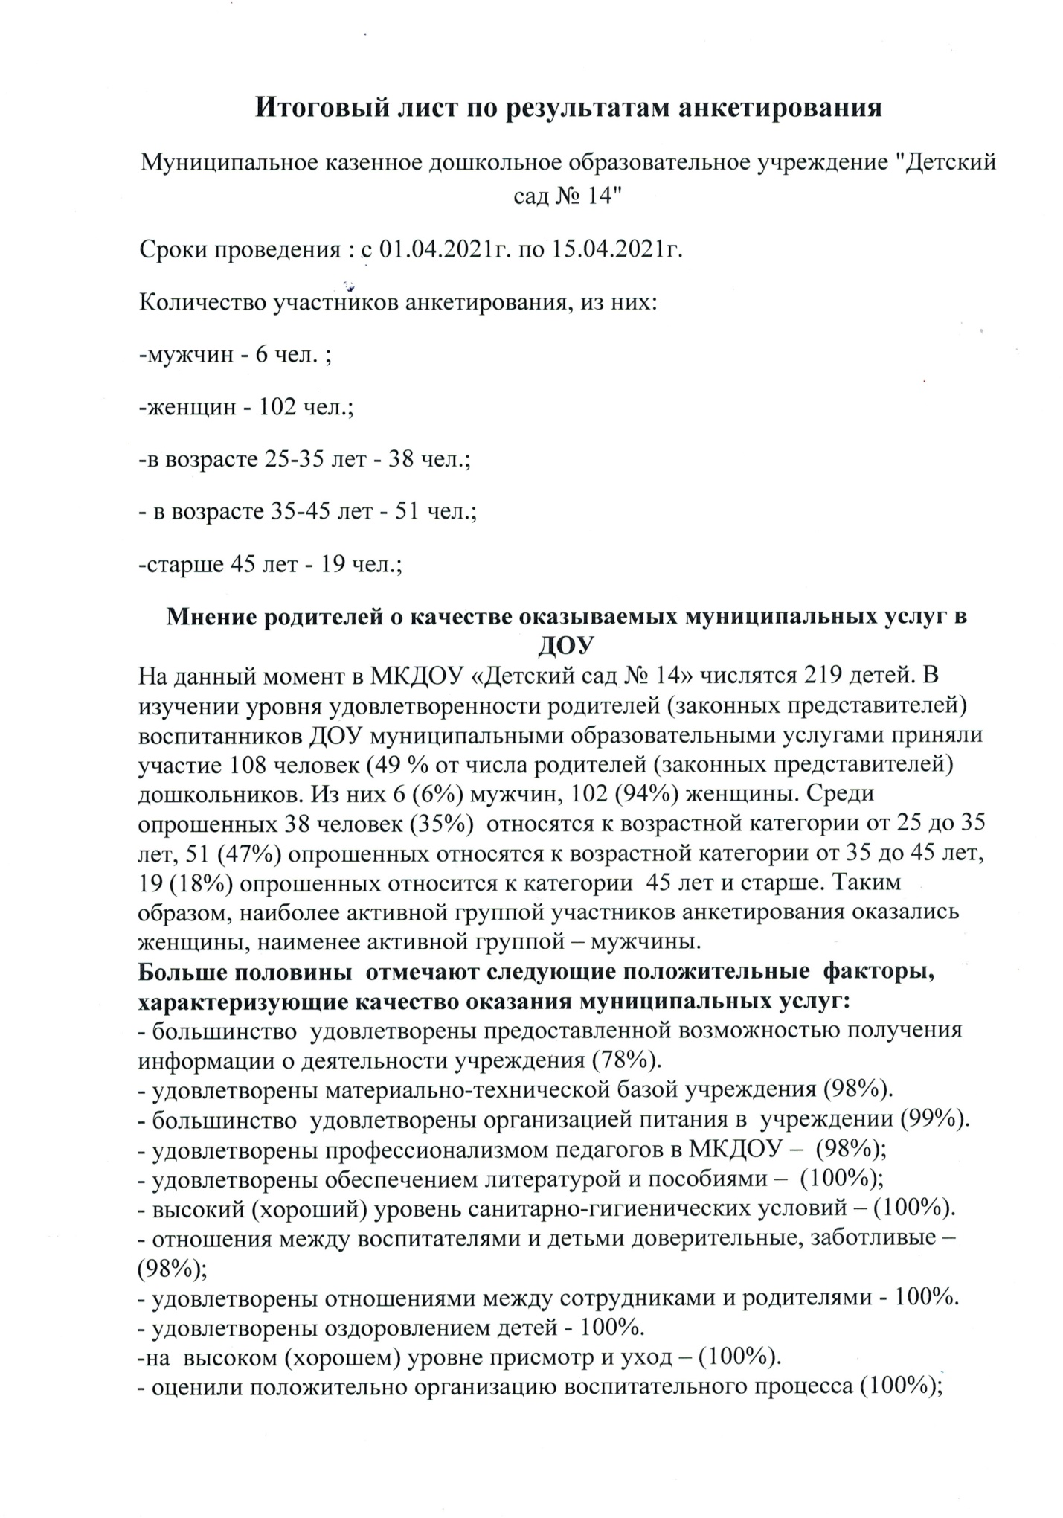
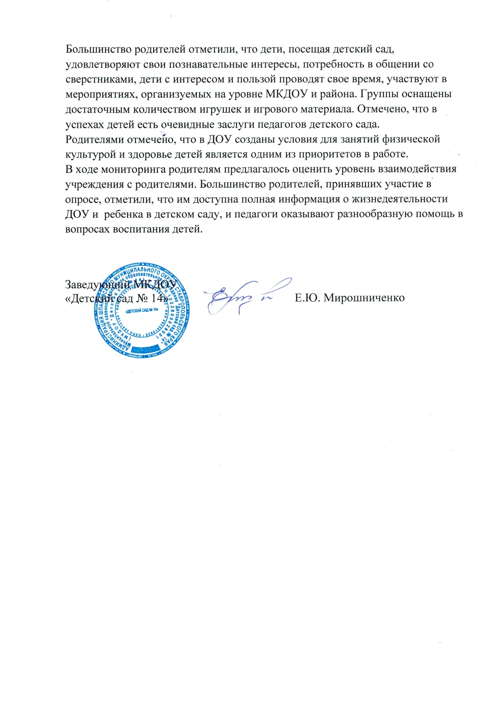

- «открытость» образовательного учреждения;
- индивидуальный подход к каждому ребенку и каждой семье;
- взаимное доверие и взаимопомощь;
- систематичность и последовательность работы;
- опыт работы с родителями.
Для тесного взаимодействия родительского сообщества и педагогического коллектива создана общественная организация родителей, что способствует качественному развитию учреждения.
Изучение контингента родителей, наряду с изучением образовательных запросов родителей (законных представителей) является основой для построения оптимальной и результативной системы взаимодействия с семьями воспитанников в дошкольном учреждении.
До поступления в детский сад с родителями проводится беседа, собрания с презентацией работы учреждения, показа уровня работы с детьми в ДОУ. Родителям объясняется политика учреждения и основные направления работы с детьми.
В детском саду открыт консультационный пункт, где родители могут получить профессиональную помощь по вопросам развития дошкольников.
Традицией детского сада является организация конкурсов, праздников и развлечений, где родители являются активными участниками. Важной стороной образовательного процесса в дошкольном учреждении является взаимодействие педагогов с родителями воспитанников, которые, с одной стороны, являются непосредственными заказчиками образовательных услуг, с другой - обладают определенным педагогическим потенциалом и способны обогащать воспитательно-образовательный процесс положительным семейным опытом.
С целью включения родителей в образовательный процесс проводились открытые совместные мероприятия, на которых родители имели возможность познакомиться с успехами своего ребенка, быть активными участниками. Двери детского сада всегда открыты для родителей: они могут присутствовать на занятиях, побыть со своим ребенком на прогулке, во время проведения режимных моментов.
В 2020-2021 году продолжали активно использоваться интерактивные формы работы с родителями (ИКТ - сайт учреждения, буклеты, анкетирование).

6. Условия осуществления образовательного процесса
С каждым годом совершенствуется развивающая предметно - пространственная среда позволяющая ребенку успешно развиваться в разных видах деятельности. Развивающая предметно - пространственная среда обеспечивает максимальную реализацию образовательного пространства, материалов, оборудования и инвентаря для развития детей дошкольного возраста в соответствии с особенностями каждого возрастного этапа, охраны и укрепления их здоровья и коррекции недостатков их развития.
Развивающая предметно-пространственная среда детского сада, в соответствии с ФГОС, содержательно насыщенная, трансформируемая, полифункциональная, вариативная, доступная и безопасная.
В групповых помещениях созданы условия для разнообразных видов активной деятельности детей: игровой, познавательной, трудовой, творческой. Подбор оборудования и материалов группы определяется особенностями развития детей конкретного возраста и характерными сензитивными периодами. Имеющееся мебель подобрана по росту детей, промаркирована. В настоящее время требуется обновление мебели во всех возрастных группах. Расположение мебели игрового и другого оборудования отвечает требованиям техники безопасности, санитарно-гигиеническим нормам. Пространство помещений преобразовано в разнообразные «уголки» и «центры», которые выполняют потребность ребенка в развитии познавательного общения и активности.
В работе с детьми используются инновационные технологии и технические средства обучения: компьютеры, проектор, аудио и видеотехника.

7. Обеспечение безопасности детей и работников
На объекте имеются одни ворота для въезда автотранспорта, одна калитка для прохода персонала, детей с родителями и посетителей. Контрольно-пропускные пункты для прохода персонала, посетителей, проезда транспорта - отсутствуют. Имеется система видеонаблюдения.
Силы охраны: Объект в дневное время охраняется дворником, дежурными администрации, пост расположен в холле первого этажа дошкольного учреждения, в ночное время - сторожами (1 чел. в смену), путем обхода территории детского сада.
В целях соблюдения антитеррористической безопасности в детском саду функционирует тревожная кнопка. В начале учебного года издан приказ об организации пропускного и внутриобъектного режима работы в здании и на территории детского сада, который доводится до каждого сотрудника учреждения. Неоднократно в течение учебного года руководством детского сада проводится дополнительный инструктаж сотрудников.
В течение 2020-2021 года поддерживаются в состоянии постоянной готовности первичные средства пожаротушения: огнетушители, установлена модернизированная пожарная сигнализация на первом этаже здания с выводом сигнала, установлено аварийное освещение.
Приказом назначены ответственные за организацию и проведение мероприятий по Пожарной безопасности, Охране труда, антитеррористической безопасности. Создана комиссия по охране труда. Организована пожарная дружина из числа работников.
В течение года с работниками проведены все плановые инструктажи: по охране жизни и здоровья детей, по ПБ, ОТ с записью в специальных журналах. В соответствии с планом проведены учебные занятия по эвакуации детей и работников из здания детского сада в случае ЧС, занятия по обучению работников правилам охраны труда и технике безопасности.
В целях обеспечения безопасности детей проводился технический осмотр основных элементов зданий и сооружений детского сада с составлением актов обследования. Ответственными лицами ежедневно осуществляется контроль с целью своевременного устранения причин, несущих угрозу жизни и здоровью детей и работников.

Раздел 8. Кадровый потенциал
Качественный состав педагогического коллектива
Кадровый потенциал МДОУ играет решающую роль в обеспечении качества образовательного процесса. В 2016-2017 учебном году воспитательно-образовательный процесс осуществляли 24 педагога: заведующий, зам. зав. по УВР, 17 воспитателей, 2 музыкальных руководителя, 1 учитель - логопед, 1 педагог-психолог, 1 инструктор по ФИЗО. Все педагоги имеют педагогическое образование.
Образовательный уровень педагогического состава.
Образование | педагогическое | в т.ч. дошкольное | не педагогическое
всего по МКДОУ (кол-во):  из них воспитателей | 24/100%  17/100 % | 94 % | 0%
высшее педагогическое | 13/55% | 11/45% | 0
среднее специальное педагогическое | 11/45% | 7/65% | 0

Квалификационный уровень педагогического состава

Педагогический состав
 | всего | высшая категория | 1 категория | Без  категории
всего педагогов | 17 | 7 | 6 | 3
% аттестованных | 82 %
логопед | 1 |  | 1
воспитатели | 17 | 7 | 6 | 3
музыкальный руководитель | 1 |  |  | 1
психолог | 1 | 1

Стаж работы и возраст педагогического состава

Стаж | кол-во | Возрастные характеристики педагогического состава | кол-во
от 0 до 5 лет | 3 | 20-30 лет | 0
от 5 до 10 лет | 7 | 30-40 лет | 7
от 10 до 15 | 1 | 40-50 лет | 8
от 15 до 20 | 0 | 50-55 лет | 0
свыше 20 лет | 6 | свыше 55 лет | 2

Развитие кадрового потенциала
Курсы повышения квалификации:
Процесс повышения квалификации педагогов является непрерывным.
Совершенствование уровня профессионально-педагогической квалификации педагогов осуществляется через посещение курсов повышения квалификации, проводимых СКИРО и ПРО, через различные формы методической деятельности МКДОУ.
Из общего количества педагогов 17 человек в этом учебном году прошли различные курсы повышения квалификации, что составляет 100 % от общего количества педагогов.

Раздел 9. Финансовые ресурсы
Как и все муниципальные образовательные учреждения, наш детский сад получает бюджетное нормативное финансирование, которое распределяется следующим образом:
-заработная плата сотрудников;
- расходы на содержание детей в ДОУ;
- расходы на коммунальные платежи и содержание здания.
Однако, размеры бюджетного финансирования недостаточны для развития детского сада и повышения качества образовательного процесса. Поэтому детский сад привлекает внебюджетные средства и добровольные пожертвования от родителей. В детский сад поступают средства, полученные за счет внебюджетных источников на содержание учреждения.
Отчет по расходу целевых добровольных пожертвований
за период 2020-2021 год

ИНФОРМАЦИЯ
о бюджете и расходах бюджета с пожертвованиями и благотворительности в МКДОУ "Детский сад №14"

За период с 2020 по 2021 год МКДОУ "Детский сад №14" были выделены и освоены средства на материально- техническое обеспечение образовательной деятельности, оборудование помещений :

Бюджет 2020 год

краевой бюджет
- стул детский - 20690,00 руб.
-музыкальные инструменты (музыкальный зал) - 29460,00 руб.
-постельное белье - 40000,00 руб.
ИТОГО :90 150,00руб.
местный бюджет
- ремонт ноутбука 15 500 руб.
-рециркулятор ( пищеблок) -18 000,00 руб.
-дезинфицирующие средства -27 490 руб.
- ремонт электроплита (пищеблок) -17 200,00 руб.
-МФУ лазерный (сканер) - 24 500,00 руб.
- термометр -9000,00 руб.
-канцелярские товары - 7545,14 руб.

пожертвования: 6500руб
- ремонт ноутбука
итого:125 735,14руб.

Бюджет 2021 год
местный бюджет
- добавления дополнительных мест для детей раннего возраста (от 1,5 до 3 лет) - 1050000,00 руб.
- ремонт компьютера - 15000,00 руб.
-хозяйственные товары -1500,00 руб.
-краска -20 000,00 руб.

пожертвования: 1000,00 руб
на счете пожертвования учреждения.

ИТОГО:1101000,00руб

Материально техническое обеспечение учреждения размещено на сайте детского сада: sad14.ru
ссылка на раздел: Сведения об организации https://sad14.ru/fhd/
Платные услуги МКДОУ "Детский сад №14" - не оказывает

Заключение. Перспективы и планы развития

Анализ деятельности детского сада за 2020-2021 учебный год показал, что учреждение имеет стабильный уровень функционирования. Наиболее успешными направлениями в деятельности детского сада за 2020 – 2021 учебный год можно обозначить следующие показатели:
• Приведение нормативно-правовой базы в соответствие действующему законодательству РФ (получение лицензии на образовательную деятельность нового образца);
• Методическая работа с педагогическими кадрами;
• Работа с родителями;
• Стабильно положительные результаты освоения детьми основной образовательной программы.

Основными направлениями деятельности станут:
• Обеспечение доступности дошкольного образования и сохранение конкурентоспособности детского сада;
• Реализация основных направлений - совершенствование оздоровительной деятельности с привлечением социальных партнеров, родительской общественности.
• Проявление активности и представления опыта работы детского сада через участие в конкурсах, семинарах различного уровня, размещение информации о деятельности детского сада на сайте;
• Своевременное реагирование на нормативные изменения государственной образовательной политики.
• Внедрение в педагогический процесс ДОУ новых современных технологий
• Совершенствование развивающей предметно-пространственной среды за счет внебюджетных средств

